支撑材料一
省级示范中心
验 收 材 料

常州工学院数字艺术综合训练中心

整体情况介绍

常州工学院数字艺术综合训练中心
二○一四年六月
常州工学院数字艺术综合训练中心情况介绍

一、中心概况 1
1．中心的组织机构 1
2．中心的人员构成 3
二、中心的实验教学任务 3
1. 实验教学改革思路 3
2．实验教学体系建设 4
3. 实验教学的规范化管理 5
三、实验教学特色与成效 5
1. 特色与创新 5
2. 建设成效 6
四、示范辐射效应 8
五、中心规划与建设思路 11
1. 中心规划 11
2. 建设思路 12
六、中心实验室介绍 13
1. 二维动画实验室 13
2. 三维动画实验室 13
3. 数字美术工作室 14
4. 动画特效实验室（苹果机房） 15
5．摄影实验室 15
6．摄像实验室 16
7．数字影像实验室 16
8. 电脑辅助设计实验室 17
9. 模型实验室 17
10. 定格动画实验室 18
11. 雕塑实验室 19
12. 数字音频实验室 20
13. 艺术与设计展览中心 21

一、中心概况
常州工学院艺术与设计学院是一个蓬勃向上、充满活力的二级学院。下设艺术设计系、动画系、工业设计系、美术系、中心实验室、办公室、学生工作办公室、艺术与设计展览中心，现有经教育部批准的艺术设计、视觉传达、环境设计、动画、产品设计、公共艺术设计、数字媒体艺术等专业，在校学生1100多人。
常州工学院数字艺术综合训练中心于2010年经学校批准建立，是由原艺术与设计学院中心实验室和"意工厂"共同组建而成。2011年7月，经学校申报和省教育厅批准，数字艺术综合训练中心被列为省级实验教学示范中心建设点。
艺术与设计学院的实验室建设从无到有，从小到大，特别是近三年在中央财政、省市财政的大力支持下，学校的实验室建设得到了飞速的发展。目前实验室总使用面积达3325平方米，总资产约840余万元，实验仪器设备达798台件，能开出实验项目达165个，能满足全校所有艺术类专业的实验要求，全年实验人时数约为23万多。
学院坚持在“人才培养、科学研究、社会服务、文化传承”交融渗透层面上的特色发展，坚持工程背景下的艺术学科建设和特色专业建设，初步形成了富有特色的产学研人才培养模式。数字艺术综合训练中心为培养具有国际视野，掌握现代数字化技术的有创新能力的艺术设计人才提供了一流的实验和实践场所及条件，现在中心已初步建成为一个综合的、以艺术设计类本科学生为主，文、理、工科学生参与的创新型艺术与技术相结合的实践教学基地。通过各种创新实践活动对大学生实施创造性艺术设计与训练，培养大学生的创新实践能力，全面推进大学生素质教育，是我校大学生创新实验实践教学基地之一。

1．中心的组织机构
数字艺术综合训练中心由校、院两级管理，学校负责总体规划与建设，中心负责日常管理和运行工作。中心由数字艺术综合实验室和意工厂实践平台两部分组成。数字艺术综合训练中心实验室主要包括：二维动画工作室、三维动画工作室、苹果机房、数字音频实验室、动画特效室、定格动画实验室、摄影实验室、摄像实验室、雕塑工作室、制图实验室、模型教室等，主要完成与课程相关的实验和技能训练。意工厂实践平台主体是以学校为主导，学校、政府和企业共建的"常州意工厂创意产业研发中心"，其中包括数十个师生艺术工作室，有意工厂动漫研发中心、意工厂平面设计工作室、意工厂环艺设计工作室、意工厂工业设计（造型）工作室、意工厂工业设计（结构）工作室、意工厂民间美术工作室等，主要完成专业综合训练和专业创作训练。

数字艺术综合训练中心
数字艺术综合实验室

意工厂实践平台
二维动画工作室
三维动画工作室

数字美术工作室

动画特效室（苹果机房）

摄像实验室

数字影像实验室

电脑辅助实验室

模型制作室

定格动画实验室

雕塑工作室

数字音频实验室

动漫研发中心

平面设计工作室

环艺设计工作室

工业设计（造型）工作室

工业设计（结构）工作室

民间美术工作室

摄影实验室

常州工学院数字艺术综合训练中心实验室情况一览表

2．中心的人员构成
常州工学院数字艺术综合训练中心拥有一支学历结构、职称结构、知识结构及年龄结构合理，以中青年教师为核心骨干的实验教学队伍。
中心主任汪瑞霞教授现为常州工学院艺术与设计学院副院长，国际商业美术设计师协会高级资格认证；中国建筑装饰协会高级室内建筑师；常州市广告协会常务理事；常州市美术家协会会员。常州工学院设计艺术学学科建设带头人，校教学名师，江苏省高校“青蓝工程”优秀青年骨干教师培养对象。
中心现有人员39人，其中专职实验教师11人，管理人员9人，其中博士学历1 人，硕士以上学历6人，本科学历11人；高级职称9人，中级职称11人，具有中级以上职称的人数占100%。中心实验室设主任、副主任各1名，由学校任命，主任全面负责中心工作，副主任协助主任工作，各分实验室设有室主任。中心实验室有兼职实验教师19人，都具备中高级技术职称。实验教学队伍中核心骨干教师队伍稳定。

二、中心的实验教学任务
常州工学院数字艺术综合训练中心始终树立“以人为本，努力培养具有国际视野、具有较强创新精神和实践能力的特色鲜明的应用型人才”的教学理念。面向我校艺术与设计、人文社科、师范、计算机工程、土木建筑工程等学院的动画、艺术设计、产品设计、公共艺术设计、广播电视新闻、播音与主持艺术、新媒体与网络、媒体语言艺术、广播电视编导、艺术教育、学前教育、小学教育、计算机动画、土木工程、建筑学等专业学生进行实验、实训、课程设计、专题设计和毕业设计教学任务，承担全校公共艺术教育的实验实训、大学生艺术社团的创作实践、大学生学科竞赛的训练以及大学生创新训练计划项目的实施等。数字艺术综合训练中心每年接纳学生29000余人次，开出实验、实习、实训课程共128门，承担的实验项目总数达165项，涵盖各专业主干课程共 93门，年实验人时数为23万余人时数。

1. 实验教学改革思路
数字艺术综合训练中心把学生综合艺术素质培养作为实验教学改革的切入点，以数字艺术创制作为主要实验教学内容。以多样化的实验室为依托，确立起多层次的实践教学格局。加大校内以实验室为主的实践教学基地的建设力度，配备与企业、市场同步的科研仪器设备，形成先进的校内实习条件。根据教学载体和侧重点的不同，将艺术设计教育的实践教学体系划分为课程实践教学、创作实践教学、项目实践教学、行业实践教学、社会实践教学等多层次递进、整合的格局，通过动态的、综合的培养过程，保证了艺术设计人才的社会适应性。结合教育部“卓越工程师培养计划”，与企业合作培养复合型艺术设计人才。对于课程实践教学，根据课程特点及其教学目的，逐步提高综合性、设计性实验的比例；为行业实践和社会实践项目创造条件，力争每个学生都能独立地从事设计和制作，特别是在行业实践和社会实践指导人员的配备上学校更是注重老、中、青的搭配，并制定严密的操作规程，使学生通过系统科学的训练，不断提高实践技能与技术水平；对于毕业实习和毕业设计，依据应用型本科的人才培养目标，面向项目的综合开展和应用，科学选题和分类要求，并尽可能在真实的项目中进行实习和设计。

2．实验教学体系建设
数字艺术综合训练中心实验教学体系的建立必须依托大量的实验室教学设备开展实践教学，建立起以“实验类型、实验层次、教学途径、辅助方法、考核方式、效果评价”为核心内容的新型实验教学体系，以提高学生综合素质、培养创新精神和实践能力为目的，坚持起点高、有突破，体现科学性、前瞻性和可操作性，加强专业技能训练，提高学生从业能力，体现我院艺术与设计类专业的学科特点。
数字艺术综合训练中心按照不同的专业特征和技术特点，把实验教学体系分为艺术设计、动画、工业设计、公共艺术设计四个专业，同时根据实验教学的需要，加强实验室配套建设，建有二维动画工作室、三维动画工作室、数字美术工作室、动画特效实验室、摄影实验室、摄像实验室、数字影像实验室、电脑辅助设计实验室、模型制作室、定格动画实验室、雕塑实验室、数字音频实验室、制图实验室等多个实验室，对实验室进行统筹规划，优化配置，尽可能按功能设置实验室，使一个实验室能够承担不同专业、不同课程的实验教学任务，逐步推进实验室开放管理制度，更好的服务于视觉传达设计、环境设计、动画、数字媒体艺术、工业设计、公共艺术设计等多个专业教学方向。
第一，视觉传达、环境设计专业，主要有电脑辅助设计实验室、摄影实验室（摄影棚2个），承担摄影基础、摄影技术与技巧、数字影像、广告摄影、产品摄影等相关实验教学课程。
第二，动画专业，主要有二维动画实验室、三维动画实验室、动画特效实验室（苹果机房）、数字音频实验室、定格动画实验室、摄像实验室等多个技术先进、设备精良的专业实验室，承担二维动画制作、场景设计、三维动画、三维角色设计、三维场景设计、动画工程、非线性编辑、角色设定、定格动画、影视摄像等动画专业实验教学课程。
第三，工业设计专业，主要有模型制作室、激光雕刻实验室、3D造型与特效实验室，承担工业设计专业的模型制作、3D造型与特效、产品概念设计、产品改良设计、衍生产品设计等实验教学课程。
第四，公共艺术设计专业，主要有数字美术工作室、雕塑实验室、数字影像实验室，承担陶艺、雕塑与壁画、工艺创作、陶艺与雕塑、网页形象设计、商业广告设计、插画设计、网页软件设计等实验教学课程。
本中心的实验教学改变了单一的演示性、验证性实验，适时增加设计性、创新性实验课目，让学生广泛参与，自主选择课题，给学生以较大的自由选择实践、实验、实训项目的空间，以锻炼和培养学生的创作能力、综合分析问题与解决问题的能力。

3. 实验教学的规范化管理
第一，组织管理。教务处对实验教学进行宏观管理，制定相应的管理办法和措施。艺术与设计学院全面负责实验教学工作，具体负责实验教学的组织与实施工作。
第二，实验教学运行管理。艺术与设计学院负责每一个实验教学环节的落实和组织工作，各实验教学环节的实施都应有指导小组，根据课程教学大纲，做出计划安排，确定地点，负责对学生的指导、管理及成绩的考核。
第三，实验教学质量管理。严格遵守学校有关实验教学文件的规定，根据各实验教学环节规定的教学的内容和专业技能规范要求，制定出各实验教学的成绩考核办法，加强对实践性教学环节教学效果的检查和质量的评估，促进学生实践技能的提高。
第四，实验教学制度管理。学校在加强实验教学工作方面制定了《实习工作管理章程》、《实验教学工作规程》、《毕业论文（设计）工作的若干规定》等实验教学管理文件，数字艺术综合训练中心按照这些文件精神创造性地开展工作，同时结合实验教学的共性和不同专业的特殊要求，制订学院实验教学规章制度，并严格执行。

三、实验教学特色与成效

1. 特色与创新
实验教学方法注重实验形式与实验内容的针对性，强调学生对知识点的掌握，要求学生对所学知识点进行组合和关联，使学生在完成实验任务中自觉地打破常规，进行创新性思维。为使学生在实验教学中在得到基本实验技能训练的同时又能掌握当前具有实用性、代表性和先进性的实验技术和方法，中心及时将科研中的新方法和新技术引进到教学中，积极开展教学内容的改革，开设综合性、设计性和创新性实验项目和内容,加强对学生实验能力、研究能力、创新能力的培养。实验内容不断更新，丰富了教学内容，使学生掌握了更多的新方法、新技术。强调过程管理，要求学生从查阅文献的完整性、方案设计有创意且合理、到基本操作规范、分析和解决问题、书面报告格式规范等全程自主参与，培养学生发现问题、分析问题、解决问题的能力。同时实验教学手段也趋向多样化，多媒体教学、计算机辅助教学，开拓了学生的视野，极大地增强了学生的参与积极性。适应项目的实习训练使学生主动动手的能力大大增强，扩大了实验教学的作用空间，为以后的就业打下坚实的基础。
实验教学考核主要从创新力、作品的形式美和表现效果、项目流程的规范性、学生的学习态度和品质等方面来评价。提倡教师期初申报实践类课程的展示计划，以项目的形式，学院提供展示和打印作品集需要的经费。到课程结束时，按照计划搞一次公开的课程展示，公开的作品展示不仅避免了学生成绩带有教师的主观色彩，更促进了师生间的交流。课程采取集体评分制，实验课的成绩分为平时实验成绩和期终实验考核成绩两部分，平时实验成绩预习、操作和实验报告各占20%、30%和50%，强调实验过程的各个环节。总成绩中平时和期末的比例约为80%和20%，期终考核以操作考试为主。通过学生实验成绩评定方法改革，使之能更科学、准确、全面地评价学生的知识、能力和素质，引导学生知识、能力和素质协调发展。中心非常重视教学的过程监控管理，每学期要进行期初、期中、期末教学质量检查，采用相互听课、相互评议、学生座谈会、学生问卷调查等多种形式，及时把握实验教学情况，提高教学质量。

2. 建设成效
通过更新实验项目、改革开课形式和教学手段、学生已经由以前的被动实验转变为主动实验，学习兴趣浓厚。主动参与实验、开动脑筋思考问题、提出问题的学生明显增多，学生的学习积极性普遍被调动起来了。增加必做实验的仪器设备台套数，使实验时每名学生都有一台套设备进行实验，减少了学生的依赖心理，培养了学生独立思考问题、解决问题的能力，增强了学生克服困难、战胜困难的勇气，学生的动手能力普遍提高，具备了初步的实践能力。学生对实验教学评价优良，部分学生取得了可观的实验成果。
1）实验教学效果显著
数字艺术综合训练中心充分利用各种资源优势，进一步改革实验教学体系，为学生提供了发展自身综合素质和创新能力的平台，实验教学效果显著。
a.严格规范按照实验教学大纲，对学生课程设计成绩进行考核，学生设计成绩良好。
b.通过三年多来的实验教学改革，我院学生在专业思想的巩固、动手实践能力、创新设计能力等方面都有了很大提高，强化了学生的综合素质、创新能力和创新意识的培养，受到学生的广泛好评。学生在国家级、省级及市级的各类比赛及省毕业设计评比中均获得了优良的成绩。如在全国大学生工业设计大赛中分获一、二、三等多个奖项; 第十一届全国校园春节联欢晚会暨全国校园美术作品展评中获一、二等奖；在第五届国际大学生雪雕大赛获最佳创意奖多项；在江苏省第三届大学生艺术展演活动中获甲组特等奖、一等奖等奖项等。
c. 三年来获得江苏省省级优秀毕业设计（论文）三等奖3 项、毕业设计优秀团队1项。
2）实验教师成果丰硕
数字艺术综合训练中心教师在完成理论和实验课程教学的同时，积极开展教学研究和科学研究，承担教改、科研项目。近三年来，中心教师主持、承担教改、科研项目 74项，发表学术论文151篇，出版著作教材29部，发表作品25幅，服务社会项目共48项；积极参与国内外同行交流。如汪瑞霞主任的论文《设计文化学研究新视野》在江苏省第三届大学生艺术展演活动中获特等奖；油画作品《江南雪霁》在全国首届高校美术设计大奖赛师生作品展中获银奖；《常州市北塘河路段交通中转枢纽改造设计》获2013年度江苏高等学校本专科优秀毕业设计评选获优秀毕业设计团队优秀奖。
3)实验教学环境与条件明显改观
自从我院数字艺术综合训练中心被省教育厅批准为省级实验教学示范中心建设点以来，学院加大建设力度，在实验室环境改造、专项实验室建设等方面总共投入了近340余万元，其中10 万元以上大型仪器设备6台（套），价值174.3万元。美化了综合训练中心环境，建设了定格动画实验室、三维动画实验室、数字音频实验室、数字美术工作室、二维动画工作室、数字影像实验室等专项实验室。
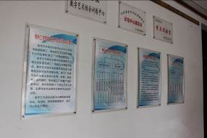
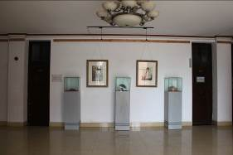

数字艺术综合训练中心大厅一角

四、示范辐射效应
自从我院数字艺术综合训练中心被省教育厅批准为省级实验教学示范中心建设点以来，数字艺术综合训练中心下属的常州意工厂创意产业研发中心先后多次接待100多个市政考察团、省内外兄弟院校参观学习、交流经验，取长补短，相互促进，收到了很好的效果，起到了一定的示范作用。
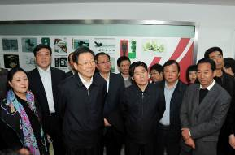
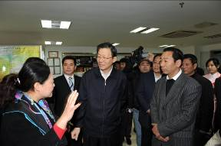

李学勇省长一行视察意工厂
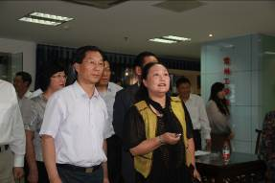
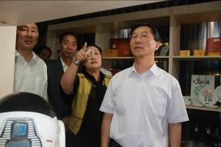

曹卫星副省长来意工厂考察指导
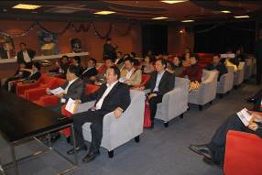
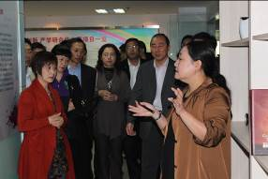

高校领导干部进修班江苏考察团考察意工厂
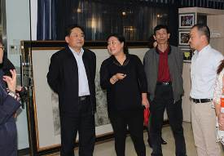
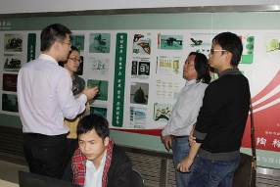

北京工商大学来访 徐州工程学院艺术学院来访
数字艺术综合训练中心从成立至今，通过与常州创意产业基地、省市协会、企业、科研院所的合作，联合承担了“常州创意文化产业产学研联合创新服务平台”、“服务外包人才培训基地建设”、“常州动漫产业发展研究”等国家和省部级课题，联合技术攻关52项，直接经济效益近3500万元。示范中心还与灵通展览系统股份有限公司、常州金刚网络技术有限公司、江苏钱璟医疗器械有限公司等开展合作研究项目。
数字艺术综合训练中心还将知识传授、能力培养、艺术素质提高贯穿实验教学始终，在数字艺术人才培养、实验教学改革和研究、服务社会等方面成效显著，产生了较强的示范和辐射效应。中心已成为常州市重要的艺术与科技融合的复合型艺术创新人才输出基地。
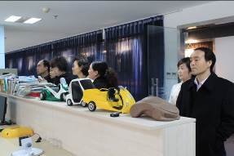
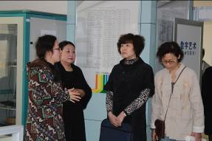

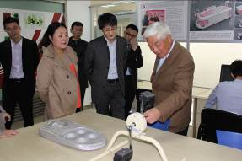
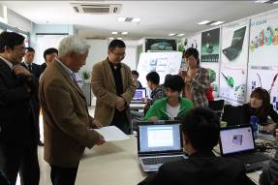

国内动画设计专家、工业设计协会会长来院参观与指导
数字艺术综合训练中心领导和教师也多次参加全国性的教学研讨会，介绍中心建设的成果与经验，在省内外产生了很大的反响，具有一定的知名度。中心也十分注重同国外高校的交流，中心先后同意大利佛罗伦萨大学、英国赫特福德大学、台湾勤益科技大学、丹麦VIA大学经济与技术学院、美国意工厂SD AMERICA TECH GROUP等建立了密切的学术交流和合作关系，扩大了学院和中心的影响。
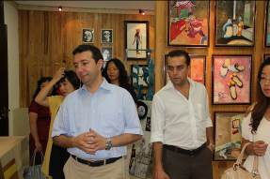
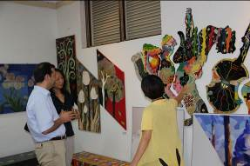

土耳其安纳托鲁大学代表团来访

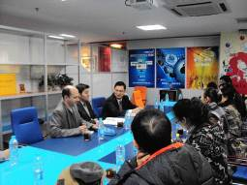
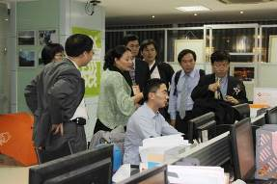

英国赫特福德大学创新性艺术学院来访 台湾勤益科技大学代表团来访
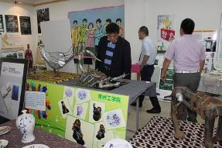
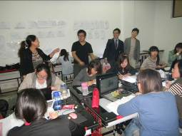

日本横滨设计学院来访

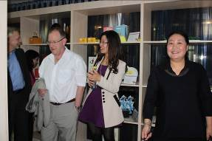
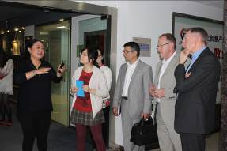

丹麦VIA大学经济与技术学院来访

五、中心规划与建设思路

1. 中心规划
常州工学院数字艺术综合训练中心将遵循教育部教学改革和实验室建设的一系列文件精神，根据常州工学院“特色鲜明的高水平应用型技术大学”的整体定位，结合艺术与设计学院“应用型人才培养”的办学定位，以产品设计、环境艺术设计、视觉传达设计、数字媒体艺术、公共艺术设计、动画、工业设计等个专业为主要依托，以培养在复合型艺术创新人才为目标，经过五年左右时间，努力把中心建成能充分满足各专业、不同层次实验技能培养要求，实验内容先进，教学体系合理，实验设备完善，实验管理科学的面向全校的开放性实验教学示范中心，使之成为学生实验技能训练、科学素养提高和创新能力培养的理想场所，同时在苏南地区同类学校具有一定的示范性和辐射性。
中心在此人才培养目标的指引下，形成“依托设计主干课程目标，围绕基础知识强化与创新思维培养两个主题，按照课内、课外相结合的原则，构建学科特色突出、课程设置完整、知识层次丰富、培养目标多元、管理机制开放”的艺术设计实验实践教学理念。不断完善中心在设计学人才培养整体过程中作为“艺术体验与工程实践认知整合、实验教学运行与管理机制创新助推、实验教师队伍共享与互补建设孵化、丰硕教育教学改革成果展示”的功能。
中心将实践教学全面引入设计学人才培养过程，建立以“专业系列基础课程体系”和“专业课程拓展体系”两大体系为对象、以基础层——提高层——创新层为骨架的实验实践教学体系。在人才培养模式上，以提升学生学习积极性、开拓学生视野为目标，引入人文学科的社会实验与多元评价方法，提高实验教学体系的时代适应性，拓展其研究视野；在实验教学课程建设上，促进学生创新为主导，加快实验教学精品课程建设，突出实验教学课题的特色化与多样化。同时，通过制定开放的教学机制，鼓励高水平教师兼职实验教学工作，使实验教学在目标定位、体系建设、课题设置上起点高、宽视野，为新型实验教学课题开发提供强大的理论与技术支持；在实验室管理机制创新上，针对设计学各专业设计课程具有创作过程个性化、研究方式多样化、课内学习活动课外化等特殊的专业属性，建立院、系、实验室三位一体的动态管理协调机制，明确不同层次的工作重点，统筹整合各种不同的实验教学资源，不断提高实验室的开放度与日常利用效率。

2. 建设思路
（1）以我校“设计学”重点学科为依托，使专业建设、学科建设与实验室建设相协调。继续坚持以“高品质、国际化、创新型”作为现代艺术设计人才培养目标，以学生为本，完善以知识传授、能力培养、素质提高为核心，在实验内容、实验方法、实验设备和实验技术等方面紧密跟踪学科发展前沿，不断提高和完善。
（2）完善内部管理体系的改革工作。经过多年的建设，中心基本上达到“统一管理、统筹规划、资源共享、有效利用”的运行机制。在建立健全各项规章制度的同时，进一步提高管理人员的素质，提高管理人员对实验教学的认识和责任心，自觉地或有创造性地完成本职工作，并设立相应的奖惩制度，建立更完善的监督机制和考核办法。
（3）以师资队伍的建设为核心，加强人才建设力度，采取引进、进修培养、兼职等措施提高实验教学队伍的水平，建设一支教学思想先进、知识和年龄结构合理的实验教学队伍。
（4）深化实验教学改革，进一步完善“分阶段培养、多层次提升、全方位实训”对学生实践能力进行培养的现代实验教学体系，继续探索实验室弹性开放改革思路，加强培养学生自主学习能力，进一步探讨培养学生合作学习与研究的路径，培养适应社会需求的团队合作精神。突出学生的创新能力、综合能力、工程能力和实验能力等方面的培养，达到“厚基础，宽口径，强能力，高素质”的培养目标。
（5）加强实验教学资源、信息平台、网络建设；完善实验室开放管理制度。坚持以学生为本的教育理念，不断挖掘人员和资源潜力，使实验室开放内容和开放领域不断扩大。为学生、教师和社会提供更优质服务。

六、中心实验室介绍

1. 二维动画实验室
二维动画实验室是培养艺术与设计学院动画专业学生二维动画创制作技能的一个重要实训、实习场所。实验室使用面积150余平方米，配有多功能拷贝桌、原画设计专用圆盘、动画专用打孔机、迪生线拍系统、专业扫描仪等，设备总金额达7万余元。
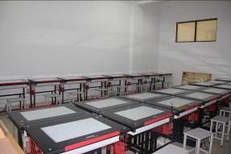
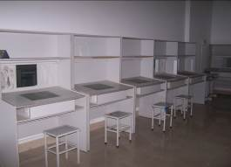

二维动画实验室主要承担艺术与设计学院动画专业的《二维动画制作》、《原画设计》、《动画技法》、《动画运动规律》、《动画造型设计》、《分镜头画面设计》、《原动画设计》、《动漫设计》、《动画短片创作》、《动画应用》等多门课程的教学与实训任务，该实验室对学生全天候开放（除节假日）。主要实训内容与研究方向：
①开展原动画设计与绘制等实训项目，掌握和提高原画与动画等手绘技能；
②开展二维动画短片创作等实践，提高二维动画创作能力；
③动画专业毕业设计课题；
④开展大学生实践创新训练项目。

2. 三维动画实验室
三维动画实验室是培养艺术与设计学院动画、环境设计等专业学生三维动画创制作技能的一个重要实训、实习场所。三维动画实验室用面积80平方米，配有高性能计算机42台，硬件设备总金额达55余万元。
三维动画实验室主要承担艺术与设计学院相关专业的《三维动画基础Ⅰ、Ⅱ、Ⅲ》、《三维角色设计》、《三维场景设计》、《工业设计CADⅠ、Ⅱ、Ⅲ》、《计算机辅助设计Ⅰ、Ⅱ、Ⅲ》、《环境动画设计与制作》、《景观规划动画》、《动画短片创作》等课程的教学与实训任务。主要实训内容与研究方向：
①开展三维动画、景观规划动画等的初级训练与制作，掌握和提高三维动画制作技能；
②开展三维动画短片创作等实践，提高三维动画创作能力；
③动画专业、环境设计专业毕业设计课题；
④开展大学生实践创新训练项目。
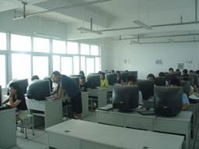
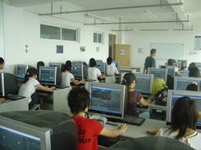

3. 数字美术工作室
数字美术工作室主要供我院艺术设计、动画、工业设计、美术四个专业的数字艺术类创作课程教学与实验使用。数字美术工作室使用面积96平方米，配有高性能计算机48台，硬件设备总金额达40余万元。
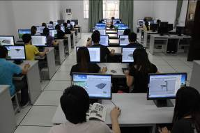
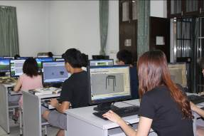

数字美术工作室主要承担艺术与设计学院相关专业的《网络动画》、《网络多媒体应用》、《网页设计》、《网络形象设计》、《多媒体与网页技术》、《多媒体广告设计》、《网页形象设计》、《商业广告设计》、《插画设计》、《网页软件设计》、《电脑美术Ⅰ、Ⅱ、Ⅲ》等多门课程的实践性教学任务。主要实训内容与研究方向：
①开展网页设计师、网站制作、多媒体设计等的训练与制作，掌握和提高数字美术制作技能；
②公共艺术、动画、视觉传达等专业毕业设计课题；
③开展大学生实践创新训练项目。

4. 动画特效实验室（苹果机房）
动画特效实验室使用面积96平方米，配有高性能苹果电脑MB871CH/A 、液晶投影仪等设备，硬件设备总金额达80余万元。
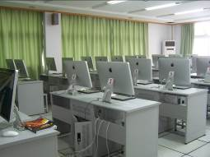
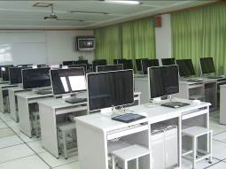

动画特效实验室主要承担艺术与设计学院动画、工业设计和环境设计等专业的《电脑辅助设计》、《影视编导与后期制作》、《影视后期特效》、《计算机辅助工业设计》、《计算机辅助产品设计》、《数字影像》、《场景设计》《后期合成》《插画设计》等多门课程的实践性教学任务。
主要实训内容与研究方向：
①开展插画、动画场景设计、影视特效等的训练与制作，掌握和提高动画特效制作技能；
②动画专业、环境设计专业毕业设计课题；
③开展大学生实践创新训练项目。

5．摄影实验室
摄影实验室建有2个摄影棚，共200余平方米，该实验室配备专业级的摄影、灯光等成套设备，主要设备有佳能1DS Ⅲ、5D MARK Ⅱ、佳能500D、MT-1000影室灯、K-400AD外拍灯、三脚架、APPLE MB871CH/A 图形工作站及其它各类设备40台（套），总投资40余万元。摄影实验室广泛应用于艺术设计、动画、数字媒体艺术、环境设计等专业的本科学生，不仅能满足艺术设计教学的要求，还可进行各种类型的专业拍摄工作。
摄影实验室承担艺术与设计学院各专业的《摄影基础》、《艺术摄影》、《广告摄影》等课程的实验、实训和专题作品的创作。不仅满足艺术与设计学院的教学要求，还惠及其它学院相关专业课程的需要。主要实训内容与研究方向：
①主要实训项目有：静物摄影、人像摄影、摄像用光、定格动画拍摄等；
②摄影与摄像用光、色彩的调整和拍摄技术方法的研究；
③拍摄作品与后期加工处理的研究;
④开展大学生实践创新训练项目。
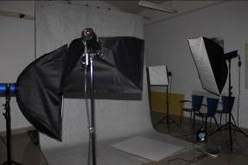
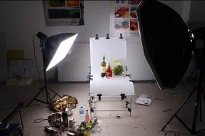

6．摄像实验室
摄像实验室配备有专业级的摄像、灯光、轨道等成套设备，主要包括高性能的摄像机、摄像轨道套装、电控摇臂、电控滑轨、新闻灯、稳定器（翼豹Ⅱ豪华版）、彩色液晶监视器及其它各类设备20台（套），总投资30余万元。摄像实验室不仅能满足艺术与设计各专业教学的要求，还可进行专业摄像工作。该实验室广泛应用于艺术设计、动画、数字媒体艺术、环境设计等专业的本科学生。
摄像实验室承担《摄影摄像》、《影视摄像》、《摄像基础》、《动画视听语言》等课程的实验、实训和专题作品的创作，所有实验已实现对学生开放。主要实训内容与研究方向：
①主要实训项目有：摄像基础训练、摄像用光、定格动画拍摄等；
②摄像用光、色彩的调整和摄像技术方法的研究；
③摄像与后期合成处理的研究;
④开展大学生实践创新训练项目。

7．数字影像实验室
数字影像实验室使用面积60平方米，配有桌上型个人电脑A1419、便携式电脑（IPAD）、液晶数位板DTK-1300、液晶投影仪、工作站Precision T760等设备，硬件设备总金额达23余万元。
数字影像实验室主要承担艺术与设计学院视觉传达设计、动画、公共艺术设计等专业的《数字影像》《动画工程》《非线性编辑》《后期制作》《影视特效》《影视节目制作与包装》《影像表达》等多门课程的实践性教学任务。
主要实训内容与研究方向：
①开展数字影像、动画工程、影视特效、后期合成等的训练与制作，掌握和提高数字影像采集与制作技能；
②动画专业、环境设计、数字媒体艺术等专业毕业设计课题；
③开展大学生实践创新训练项目。

8. 电脑辅助设计实验室
电脑辅助设计实验室装备有48 套高性能计算机、扫描仪、投影仪等设备50余台（套），总投资31 万元。所有电脑均安装了UG、Pro/E、ThinkDesign 等工业设计大型专业设计软件；另外还安装了各种图形图像及建模、渲染软件，如 ：Photoshop、Illustrator、Pagemaker、Coreldraw、AutoCAD、3D max、Maya 等，以及Flash、Director、Dreamwaver、Fireworks、After effects、Premiere 等多媒体设计制作软件。能胜任艺术设计专业复杂的图形图像处理以及多媒体的处理功能，广泛应用于工业设计、视觉传达设计、环境设计、动画、公共艺术以及数字媒体艺术媒体等专业艺术设计领域，满足各类艺术设计专业计算机辅助设计课程的需要。
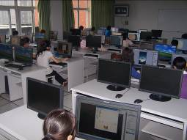
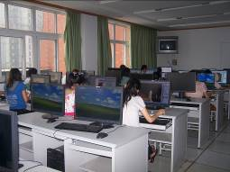

电脑辅助设计实验室主要承担《影视后期特效》、《影视广告制作》、《网络多媒体应用》、《视觉识别设计基础》、《书籍与样本设计》、《包装工程CAD》、《制图CAD》、《书籍设计》、《空间表达》等课程的实验、实训和专题作品的创作。主要实训内容与研究方向：
①学院各专业的本科计算机辅助设计课程和实践训练项目；
②产品造型CAD 技术与研究；
③艺术设计图形与图像的处理和研究；
④各种建模技术的比较和研究；
⑤开展大学生实践创新训练项目。

9. 模型实验室
模型实验室是培养艺术与设计各专业本科学生模型制作技能的一个重要实训实习基地。实验室下设产品模型制作和木工模型制作室，配备钻铣镗磨床、车床、台式钻床、砂皮机、台钻、砂轮机、线切割机、带锯、曲线锯、木工带锯、砂带机、激光雕刻机、优耐美木车床、店床、磨床、圆盘锯、热丝切割机及各种模型制作工具61台（套），总资产15余万元。
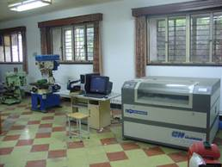
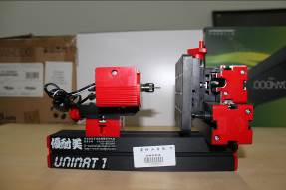

模型实验室每年都接待数百名学生完成各种产品模型、建筑环艺模型、公共艺术造型模型和包装模型的制作，及毕业设计课题模型制作。
模型实验室承担《模型制作》、《产品概念设计》、《视觉传达设计》、《装饰基础》、《构成基础》、《建筑模型设计与制作》、《建筑绘画与表现》、《产品改良设计》、《产品概念设计》等多门课程的实践性教学任务，该实验室实现对学生全天候开放（除节假日）。主要实训内容与研究方向：
①学生通过石膏模制作、ABS 压模成型、产品制作等实训项目，掌握工业产品和公共艺术造型模型的制作技能；
②形体草模、山坡地形、景观环境制作等实训项目，掌握建筑环艺模型的制作技能；
③模型制作材料的比较和研究；
④工业设计、环境设计等专业毕业设计课题;
⑤开展大学生实践创新训练项目。

10. 定格动画实验室
定格动画实验室使用面积48平方米，设备采用北京迪生动画公司的MOCO-TOON动画工作室系统，它是一套用于专业定格动画生产和教学的作业车间，是一个适用于黏土动画，木偶动画，玩偶动画，剪纸，沙土及实物等多种定格动画的完整设备解决方案。实验室配套软硬件设备总金额达24余万元。
MOCO-TOON包括硬件、软件和定格动画百宝箱三部分。
硬件部分包括电控拍摄轨道、布景平台，专业灯光系统，智能化拍摄像机/灯光联动控制，激光定位系统，万向专业摄影云台等。
软件方面除提供定格动画所需的特定功能外，还充分结合摄影表和时间线的功能，这样不仅提供了定格动画的创作功能，而且还可用于传统二维动画的创作和教学指导。并在设计上融入了先期录音，预设节拍等国际动画创作理念。
定格动画百宝箱内则提供了几乎是定格动画所需的一切工具和附件，如精密的金属角色骨架，眼球，黏土造型工具，甚至是丙烯发泡造景的制作工具。MOCO-TOON的用户可以把全部的精力投入到艺术创作中，而无需为工具和附件烦恼。
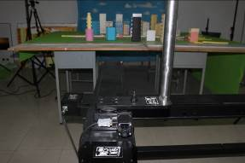
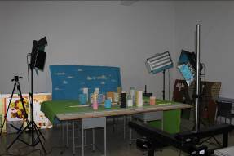

定格动画实验室主要承担艺术与设计学院动画专业的《动画概论》、《动画技法》、《动画运动规律》、《原画》、《泥偶动画制作》、《定格动画制作》、《动画短片创作》、《动画应用》等多门课程，是动画专业课程开设与教学研究必不可少的教学与实验设备。
主要实训内容与研究方向：
①完成动画稿、原画稿、设计稿的拍摄、修改，律表的编辑，掌握定格动画基本技巧；
②进行镜头运动的拍摄、编辑，对白和声效的输入，动画运动规律的研究，提高定格动画制作技能；
③定格动画短片的拍摄与制作；
④动画专业等专业毕业设计课题;
⑤开展大学生实践创新训练项目。

11. 雕塑实验室
雕塑实验室建有两个雕塑教室，使用面积160余平方米，拥有雕塑转盘、泥板机、电热箱式干燥机、立式定型烘箱、拉坯机、泥条机等设备90余台套。实验室每年都接待数百名学生进行雕塑、陶艺、漆艺的制作，以及毕业设计课题的创作。
雕塑实验室承担《陶艺》、《雕塑与壁画》、《工艺创作》、《陶艺与雕塑》等4 门公共艺术专业基础课程的实验、实训和专题作品的创作，所有实验已实现对学生开放。主要实训内容与研究方向：
①承担雕塑、陶艺、漆艺等课程的实训项目，使学生掌握其制作的工艺、手段和技能；
②公共艺术作品的研究和创作；
③公共艺术作品制作新材料、新工艺、新技术的比较和研究；
④公共艺术专业毕业设计课题；
⑤开展大学生实践创新训练项目。

12. 数字音频实验室
数字音频实验室是一个能够进行高质量音频制作、创作及音乐教育的数字化实训实习基地，并与社会接轨，为动漫产业的发展提供技术支持。实验室配备专业的拾音设备、音频卡设备、效果器设备、工作站设备和监听设备的及各类专业软件，总资产达153万元。
数字音频实验室可完成动画后期的配音和配乐工作，还能完成音乐专业的各种演出、比赛所需的前期小样以及各种教学、大型演出、大型创作所需的音频的制作。同时数字录音棚可以作为艺术与设计学院各专业的录音实践课堂，运用现代化的设备让学生直接地、不断地通过录音结果来检验和调整自己的学习状态，提高学习效率。
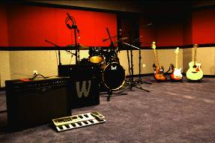
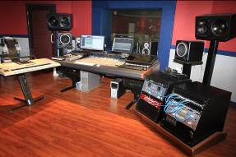

数字音频实验室主要承担艺术与设计学院动画专业的《录音艺术与技术》、《声音听辨》、《数字音频技术》、《游戏与动画音乐制作》、《动画音频技术》、《基本乐理》、《音乐欣赏》等多门课程，是动画专业课程开设与教学研究必不可少的教学与实验设备。
主要实训内容与研究方向：
①承担录音、听音、编曲等课程的实训项目，使学生掌握其数字音乐创作的手段和技能；
②音乐编曲的研究和创作；
③动画、数字媒体艺术等专业毕业设计课题;
④开展大学生实践创新训练项目。

13. 艺术与设计展览中心
中心建有艺术与设计展览中心，中心展示面积200平方米左右，展示厅陈列学院教师和历届学生的优秀设计作品、国内外艺术设计大赛中获奖的作品、项目，同时在数字艺术综合训练中心走廊还陈列了学生的绘画作品、工业设计作品等。通过展示，使教学过程更加理论联系实际。使学生在学习过程中更加理论联系实际，学生可以随时学习参观学习。
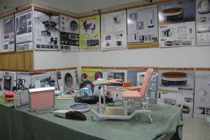
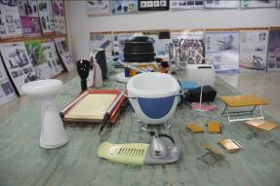

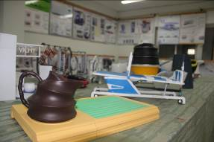
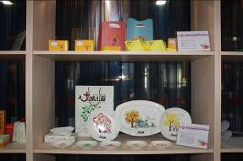

艺术与设计展览中心一览

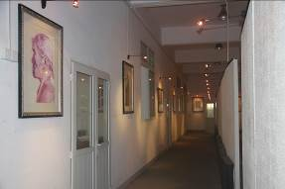
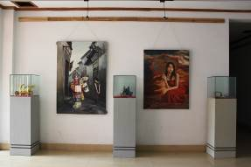

数字艺术综合训练中心走廊一角

